**HÌNH ẢNH KẾT QUẢ CỦA CHƯƠNG TRÌNH**

1. **Câu 1:**

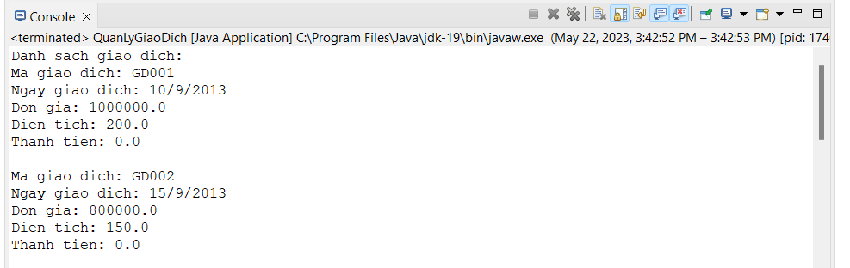

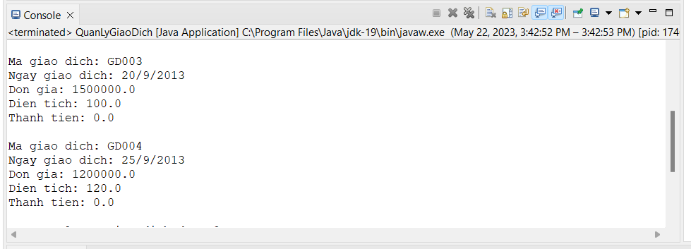

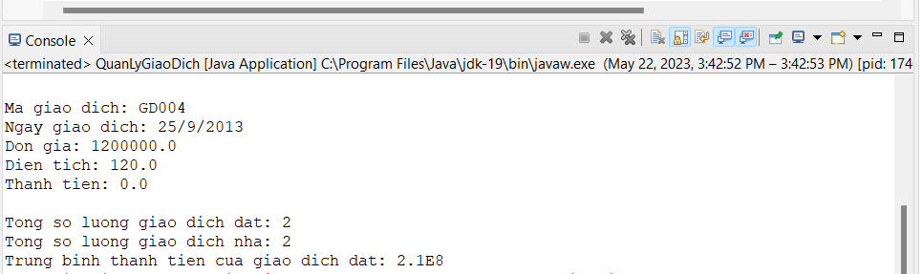

1. **Câu 2:**

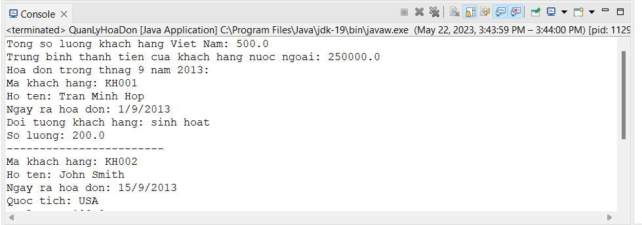

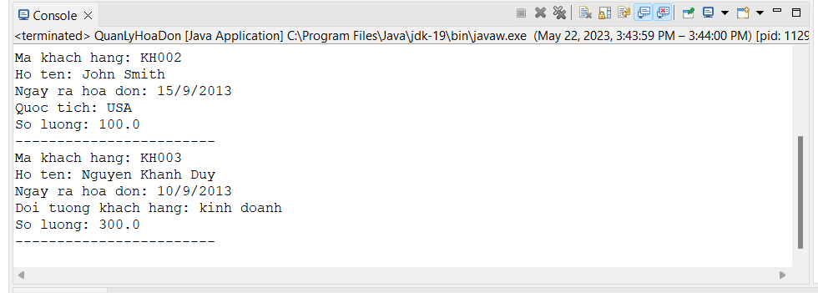

1. **Câu 3:**

